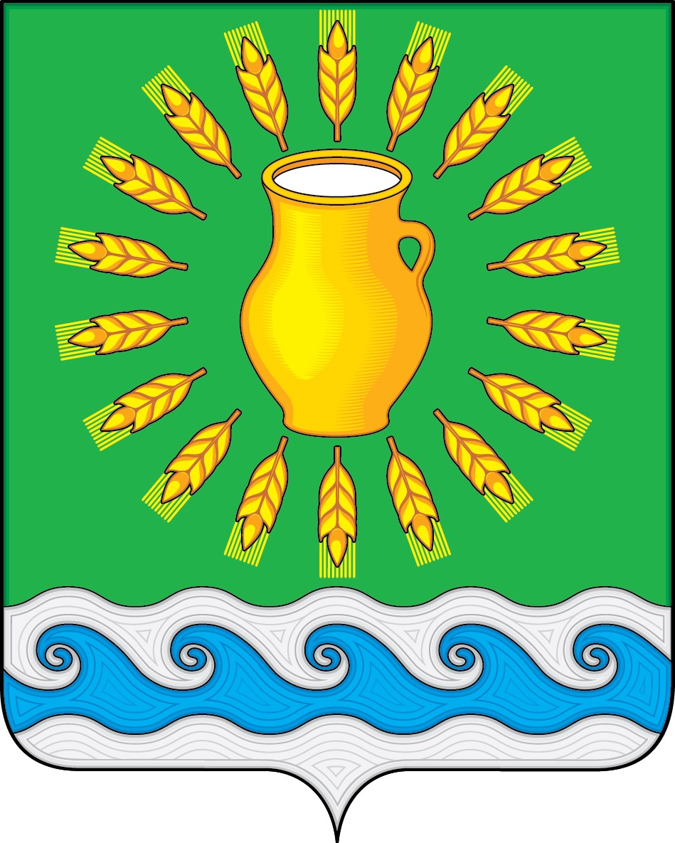
СОВЕТ ДЕПУТАТОВ
МИНСКОГО СЕЛЬСКОГО ПОСЕЛЕНИЯ
КОСТРОМСКОГО МУНИЦИПАЛЬНОГО РАЙОНА
КОСТРОМСКОЙ ОБЛАСТИ
Четвертого созыва

РЕШЕНИЕ

от 23 ноября 2020 года |  | № 8

Об избрании председателя и секретаря счетной комиссии

Заслушав протокол от 23 ноября 2020 г. N 1 заседания счетной комиссии для проведения тайного голосования и определения его результатов по выборам заместителя председателя Совета депутатов «Об избрании председателя и секретаря счетной комиссии», Совет депутатов Минского сельского поселения
РЕШИЛ:
- Утвердить протокол от 23 ноября 2020 г. N 1 заседания счетной комиссии «Об избрании председателя и секретаря счетной комиссии» (прилагается).
- Считать избранными:
Председателем счетной комиссии – Каравайкова Сергея Николаевича;
Секретарем счетной комиссии – Подобину Аллу Николаевну.
- Настоящее решение вступает в силу со дня его официального опубликования.

Председатель Совета депутатов  Глава Минского сельского поселения | Н.А. Журавлев

